萬大線CQ860道路巡查照片
2026.02.02
巡查日期/地點：115.02.02/CQ862
照片說明：路面狀況
2026.02.02
巡查日期/地點：115.02.02/CQ863
照片說明：路面狀況
2026.02.02
巡查日期/地點：115.02.02/CQ872
照片說明：路面狀況
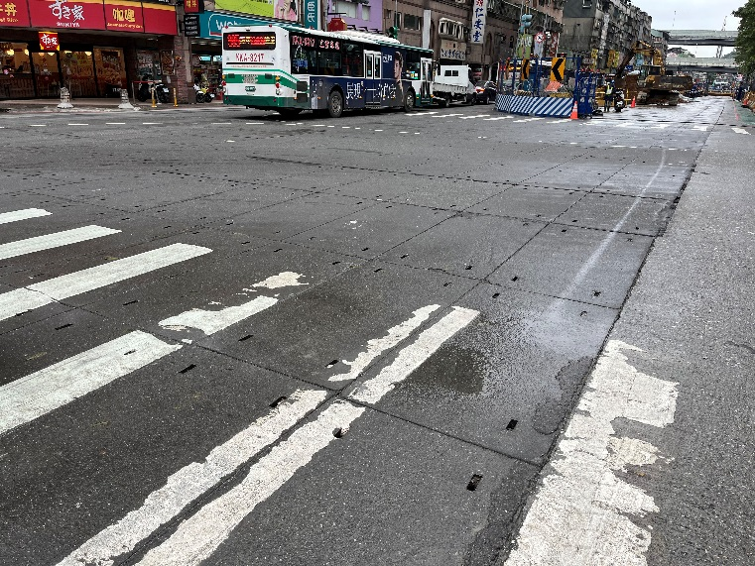

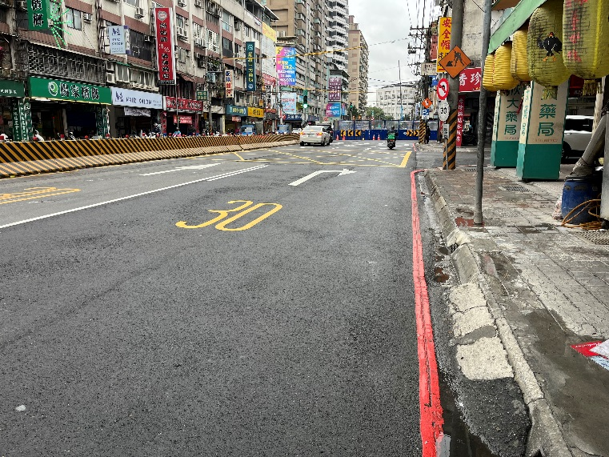

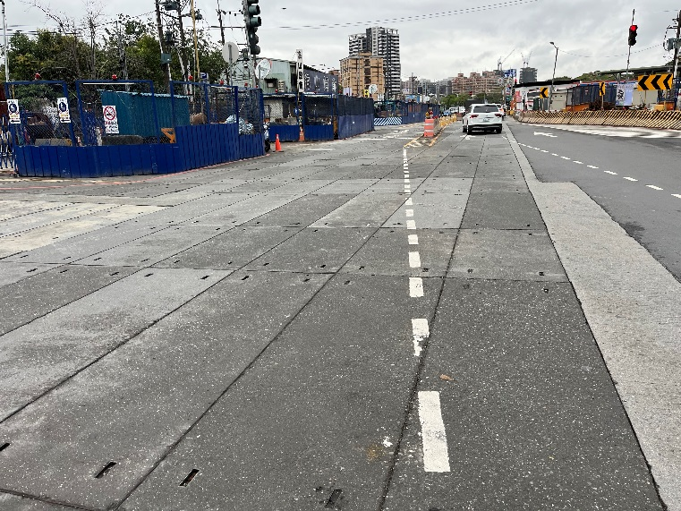

萬大線CQ860道路巡查照片
2026.02.02
巡查日期/地點：115.02.02/CQ862
照片說明：牌面設置狀況
2026.02.02
巡查日期/地點：115.02.02/CQ863
照片說明：牌面設置狀況
2026.02.02
巡查日期/地點：115.02.02/CQ872
照片說明：牌面設置狀況


